Chapitre 2 : ADM1700 questions
- Quels sont les différents éléments de l’environnement d’une organisation? (P.45)
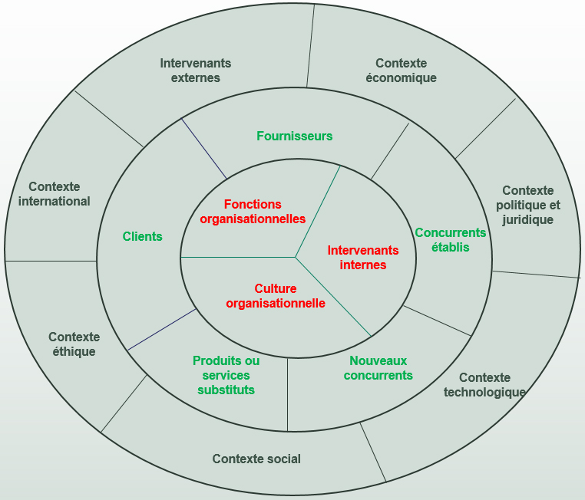

- Pourquoi est-il important pour les dirigeants d’analyser leur environnement? (P.46)
Pourquoi analyser l’environnement?
- Environnement interne = forces + faiblesse + compétences distinctives = Mission/ buts/objectifs/stratégies = Plans
- Environnement externe = opportunités (possibilités) + menaces (dangers) + facteurs clés de succès = Mission/ buts/objectifs/stratégies = Plans
- Savoir quoi maitriser pour avoir le succès, où investir et connaitre les opportunités
- Les moyens qu’on doit disposer pour connaitre un succès
- Analyse de la situation surtout analysé les environnements externes pour combattre les problèmes.

- Quels sont les différents éléments de l’environnement interne? (P.47)
Environnement interne
- Actionnaires : actions fermer et ouvert (si ouvert; devient publique et peuvent assister à la conférence, ont le droit à des profits sous forme de dividende). Sont les propriétaires mais n’interviennent pas dans la gestion.
- Dirigeants et gestionnaires : composants d’intervenants. Valeur de l’action
- Personnel d’exécution + scientifiques et spécialistes : ensemble d’intervenants
- Syndicats : S’assure de la sécurité de salaire, la retraite etc… De plus en plus ils deviennent des syndicats coopératifs pour trouver des solutions pour satisfaire au deux coté.
- Alliances stratégiques : Entente entre deux ou plusieurs entreprise pour exploité un certain marché mais ils se situent dans le même secteur d’activité. Par contre, avant tout, le bureau de concurrence doit intervenir.
- Bailleurs de fonds : ceux qui apportent l’argent de l’entreprise. Ils analysent les risques.
- Société filiales : Les entreprises que se situent dans le même portefeuille. (ex : Pepsi & Coca Cola)
- Il est important de créé des branches à l’intérieur de votre entreprise.

- Pourquoi est-il important d’évaluer les fonctions de l’organisation? (P.47)

Pour bien analyser les forces et les faiblesses d’une organisation, les dirigeants doivent évaluer les compétences distinctives que les gestionnaires et les autres employés doivent posséder de manière à être efficace dans leur secteur.

- Quels sont les principaux intervenants internes d’une organisation? (P.48)

On peut définir l’intervenant interne comme un groupe en relation suivie avec une entreprise et se préoccupant des décisions prises par les gestionnaires, susceptibles d’avoir des effets notables sur les objectifs et les plans. Les principaux intervenants internes d’une organisation :
- Actionnaires
- Gestionnaires
- Personnel d’exécution
- Syndicats
- Scientifiques et spécialistes
- Alliances stratégiques
- Société filiales
- Bailleurs de fonds

- Expliquez ce que l’on entend par l’expression « culture organisationnelle ». (P.50)
On peut définir la culture organisationnelle comme l’ensemble des valeurs et des traits caractéristiques (langue, religion, situation sociale, etc.) communs aux membres d’une organisation.
- Quelles sont les caractéristiques d’une culture organisationnelle? (P.52)

- L’autonomie individuelle qui reflète le degré d’indépendance, de latitude et de responsabilité que l’on accorde aux employés dans l’exercice de leur jugement, de leur esprit d’initiative et de leur créativité.
- La structure qui est le fruit des règles, des règlements et de la supervision établis pour harmoniser la conduite des employés.
- Le soutien qui correspond aux liens d’amitié unissant les cadres des différents échelons ainsi qu’à leur disposition à assister leurs subalternes, à les aider, à les former et à les conseiller.
- L’identité qui se rapporte à la capacité des membres à s’identifier à leur entreprise dans son ensemble plutôt qu’à une fonction, à une tache ou à un champ de compétence particuliers.
- La récompense liée aux résultats qui consiste dans la rémunération versée aux employés pour leurs accomplissements et leur rendement; l’augmentation de salaire, les primes et les promotions sont autant de moyens de récompenser une personne de ses efforts et de son ardeur au travail.
- La tolérance à l’égard des conflits qui indique la mesure dans laquelle une personne est disposée à collaborer avec ses collègues, ses subordonnés ou divers groupes même si elle ne partage pas leur opinion; de bonnes relations de travail supposent que les personnes puissent respecter les points de vue opposés aux leurs.
- La capacité d’accepter les risques qui est fonction de la motivation et de l’encouragement apportés aux membres d’une entreprise pour qu’ils soient innovateurs, sûrs d’eux et audacieux.

- Comment la culture organisationnelle influe-t-elle sur le style de gestion? Donnez des exemples pour chacune des fonctions de gestion. (P.53)

- Leur capacité à prendre des décisions
- Le degré de discipline qu’ils s’imposent
- Leur capacité à laisser les cadres prendre part à la planification et au processus décisionnel
- La liberté d’action qu’ils laissent aux autres personnes.
- Leurs méthodes de contrôle (implicites ou explicites)
- Les critères d’attribution des promotions ou des augmentations de salaire (le rendement et les accomplissements ou l’ancienneté et les intrigues.)

- Pourquoi les gestionnaires doivent-ils connaitre l’environnement externe? (P.57)
Aident les gestionnaires à évaluer ses possibilités et ses dangers. Les possibilités sont des actes ou des événements possibles qui fournissent à une organisation l’occasion de se développer. Les dangers se définissent comme des éléments de l’environnement externe qui menacent la stabilité d’une organisation.
- Faites la distinction entre l’environnement stable et l’environnement dynamique. Donnez un exemple pour chacun. (P.58)

Un environnement stable, les changements se manifestent lentement comme dans les organismes gouvernementaux, les universités, les écoles… Dans un environnement dynamique les changements se manifestent rapidement comme dans les domaines de la technologie, de l’informatique, communication…
- Qu’entend-on par l’expression « théorie d’équilibre soudain? »? (P.58)
La théorie d’équilibre soudain basée sur des recherches récentes montrer que certains organismes évoluent dans un environnement stable (équilibré) pendant une longue période, vivent ensuite des changements rapides et radicaux (périodes révolutionnaires) pour ensuite retrouver un environnement stable.
- Faites la distinction entre l’environnement simple et l’environnement complexe. Donnez un exemple pour chacun. (P.58)
Les environnements simples sont caractérisés par un nombre limités de facteurs externes (secteur qui bénéficient d’un environnement) alors que les environnements complexe en comprennent un grand nombre (dans le secteur technologique).
- Énumérez les principaux éléments de l’environnement général et décrivez deux d’entre eux. (P.59)

- Produit intérieur brut (PIB)
- Produit national brut (PNB) –Tout ce qui est produit à l’extérieur du pays mais le revenu revient au pays.
- L’indice des prix
- L’indice de confiance
- La demande intérieure
- L’indice des prix à la consommation (IPC)
- La main-d’œuvre disponible
- L’offre d’emplois
- Le niveau de salaire – Plus le salaire est élever plus les gens dépense.
- Le taux d’inflation

- Décrivez les fondements conceptuels de l’environnement immédiat. (P.67)

- Le syndicat – ce supermarché emploie 150 personnes (dont 70 à temps partiel), et toutes sont membres du syndicat des travailleurs unis de l’alimentation et du commerce affilié
- Les organismes de réglementation – les principaux organismes qui ont droit de regard sur les activités de l’entreprise sont la Commission de la santé et de la sécurité du travail, le ministère de l’Agriculture.
- Les fournisseurs – près de 98% de la marchandise offerte proviennent d’un même fournisseur (loeb)
- Les consommateurs
- Les concurrents
- La communauté
- Qu’entend-on par les expressions « produits et services substituts » et « nouveau concurrents »? (P.70)

Nouveau concurrents – Toute nouvelle entreprise voudra obtenir une part du marché en offrant des prix réduits.
Les entreprises d’un autre secteur offrent des produits ou des services substituts aux clients d’un concurrent établi.
- Pourquoi les dirigeants doivent-ils s’efforcer de comprendre le point de vue des divers intervenants externes? (P.64)
Ils se préoccupent de l’effet des décisions de gestion sur la cause qu’ils servent et parce qu’ils peuvent infléchir la ligne de conduite des gestionnaires. De plus, pour bien dégager des profits, de déterminer leurs attentes et de connaitre leur cible ils doivent examiner continuellement leurs environnements. Le but ultime d’une entreprise est de répondre aux attentes des clients soit le prix, la qualité, les employer etc…
- Qu’est-ce que la gestion de l’environnement? (P.71)
La gestion de l’environnement consiste dans l’utilisation de stratégies proactives ayant pour but de modifier le contexte dans lequel évolue une entreprise afin que celle-ci puisse satisfaire ses besoins.
- Expliquez la différence entre les stratégies commerciales et les stratégies politiques. Donnez des exemples. (P.71)
Les stratégies commerciales sont un ensemble ordonné d’opérations permettant à une entreprise de redéfinir les limites de son environnement immédiat ou de s’allier avec une autre entreprise en vue de modifier certains aspects de leur environnement, ou même réduire les couts d’exploitation. (La stratégie indépendante – prend seule l’initiative de modifier certains aspects de son environnement immédiat pour qu’ils répondent mieux à ses besoins).
Les stratégies politiques sont les lois et les règlements adoptés par les gouvernements sont souvent le résultat de pressions exercées par des groupes défendant des intérêts particuliers. (La socialisation)
- Qu’entend-on par le terme « socialisation »? (P.73)
La socialisation est le processus par lequel on fait partager aux employés les valeurs et les croyances fondamentales de l’entreprise.

